ĐẠI HỌC BÁCH KHOA HÀ NỘI
TRƯỜNG CTTT VÀ TRUYỀN THÔNG

BÁO CÁO BÀI TẬP LỚN
ĐỀ TÀI
Hệ thống quản lý bệnh viện
Giáo viên hướng dẫn: Đỗ Bá Lâm
Thành viên MSSV
Tạ Minh Quân 20225386
Lưu Thanh Quý 20204600
Ngô Minh Quân 20225383
Giang Thái Sơn 20225076

Hà Nội, tháng ngày năm
Mục lục
Chương I Giới thiệu đề tài 4
I. Giới thiệu đề tài 4
1. Đề tài nhóm 4
2. Lý do chọn đề tài 4
II. Mục đích và phạm vi đề tài 4
1. Mục tiêu của hệ thống 4
2. Phạm vi đề tài 4
Chương II Phân tích hệ thống 5
I. Phân tích yêu cầu chức năng 5
1. Chức năng chính 5
2. Chức năng phụ 5
II. Mô hình hóa nghiệp vụ bằng biểu đồ ca sử dụng (Usecase Diagram) 6
1. Biểu đồ ca sử dụng tổng quát 6
2. Biểu đồ ca sử dụng “quản lý tài khoản” 7
3. Biểu đồ ca sử dụng “quản lý thông tin bác sĩ” 8
4. Biểu đồ ca sử dụng “quản lý thông tin bệnh nhân” 9
5. Biểu đồ ca sử dụng “quản lý khoa” 10
6. Biểu đồ ca sử dụng “quản lý lịch hẹn” 11
7. Biểu đồ ca sử dụng “quản lý thông báo” 12
III. Mô hình hóa hoạt động bằng biểu đồ hoạt động (Activity Diagram) 13
1. Biểu đồ hoạt động “quản lý tài khoản” 13
2. Biểu đồ hoạt động “quản lý thông tin bác sĩ” 14
3. Biểu đồ hoạt động “quản lý thông tin bệnh nhân” 15
4. Biểu đồ hoạt động “quản lý khoa” 16
5. Biểu đồ hoạt động “quản lý lịch hẹn” 17
6. Biểu đồ hoạt động “quản lý thông báo” 18
Chương III Thiết kế hệ thống 19
I. Mô hình hóa kiến trúc bằng biểu đồ kiến trúc (Architecture Diagram) 19
II. Mô hình hóa tương tác bằng biểu đồ trình tự chi tiết (Design Sequence Diagram) 19
1. Các biểu đồ trình tự chi tiết cho các hoạt động của Admin service 19
2. Các biểu đồ trình tự chi tiết cho các hoạt động của Department service 19
3. Các biểu đồ trình tự chi tiết cho các hoạt động của doctor service 19
4. Các biểu đồ trình tự chi tiết cho các hoạt động của Notification service 19
5. Các biểu đồ trình tự chi tiết cho các hoạt động của Patient service 19
6. Các biểu đồ trình tự chi tiết cho các hoạt động của Schedule service 19
III. Mô hình hóa thành phần hệ thống bằng biểu đồ thành phần (Component Diagram) 19
1. Biểu đồ thành phần của frontend 19
2. Biểu đồ thành phần của servers (các service) 19
Chương IV Triển khai hệ thống 20
I. Công nghệ sử dụng 20
1. Frontend 20
2. Backend 20
3. Cơ sở dữ liệu 20
II. Cài đặt hệ thống 20
III. Tổ chức front end 20
IV. Tổ chức back end 20
Chương V Kết luận 20

Chương I Giới thiệu đề tài

Giới thiệu đề tài

Đề tài nhóm
- Hệ thống quản lý bệnh viện theo kiến trúc microservice.

Lý do chọn đề tài
- Do hệ thống với kiến trúc microservice có những ưu điểm sau:
- Vì kiến trúc chia ra thành các service độc lập hoạt động do đó việc chia nhiệm vụ cho các thành viên là dễ dành trong quá trình học tập và thực hiện đề tài, cụ thể là mỗi thành viên sẽ đảm nhiệm xây dựng 1 hoặc 1 số service
- Vì mỗi người đảm nhiệm theo service do đó ai cũng được thực hành lập trình backend từ đầu đến cuối, từ việc tổ chức thành phần backend, xây dựng API, database,…mà không bị giới hạn là chỉ đảm nhận 1 thành phần nào đó trong backend
- Do các service là độc lập, nên mỗi thành viên có thể tổ chức xây dựng service với kiến trúc khác nhau theo riêng mình mà không ảnh hưởng hay phụ thuộc từ người khác. Từ đó có thêm kinh nghiệm thiết kế và triển khai hệ thống

Mục đích và phạm vi đề tài

Mục tiêu của hệ thống
- Hệ thống quản lý bệnh viện được xây dựng với mục tiêu giúp quản lý thông tin nội bộ các khoa, bác sĩ, bệnh nhân dễ dàng hơn

Phạm vi đề tài
- Hệ thống chỉ dừng lại ở các chức năng thiết yếu, cơ bản cho việc quản trị thông tin nội bộ của bệnh viện như xem, thêm, sửa, xóa thông tin của các đối tượng, tạo thông báo, lịch hẹn cho bác sĩ, bệnh nhân.
- Hệ thống chỉ dừng lại ở 3 actor là bệnh nhân, bác sĩ và admin, trong đó 1 hệ thống bệnh viện sẽ được đại diện bởi 1 admin
- Môi trường xây dựng và thử nghiệm hệ thống là ở nhà ở cá nhân và được triển khai trong môi trường cục bộ (laptop cá nhân)

Chương II Phân tích hệ thống

Phân tích yêu cầu chức năng

Chức năng chính
- Quản lý thông tin bác sĩ
- Quản lý thông tin bệnh nhân
- Quản lý thông tin các khoa
- Quản lý lịch hẹn giữa bác sĩ và bệnh nhân
- Quản lý thông báo cho bác sĩ, bệnh nhân

Chức năng phụ
- Chưa có

Mô hình hóa nghiệp vụ bằng biểu đồ ca sử dụng (Usecase Diagram)

Biểu đồ ca sử dụng tổng quát
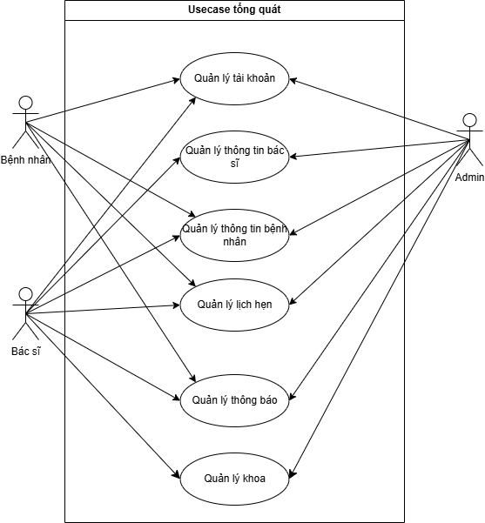

Biểu đồ ca sử dụng “quản lý tài khoản”
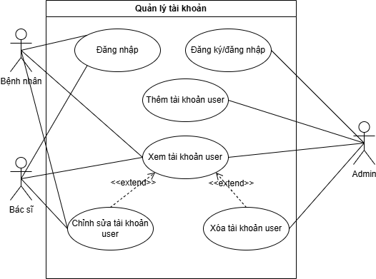

Biểu đồ ca sử dụng “quản lý thông tin bác sĩ”
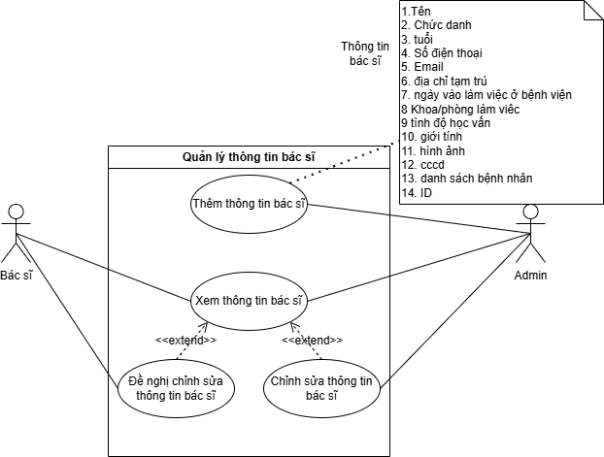

Biểu đồ ca sử dụng “quản lý thông tin bệnh nhân”
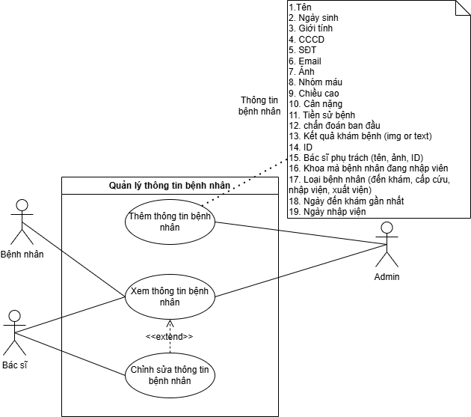

Biểu đồ ca sử dụng “quản lý khoa”
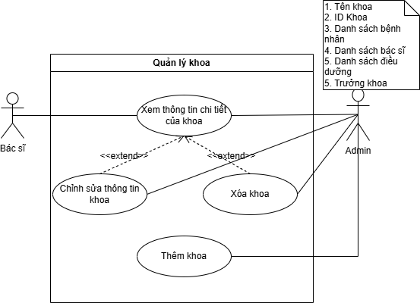

Biểu đồ ca sử dụng “quản lý lịch hẹn”
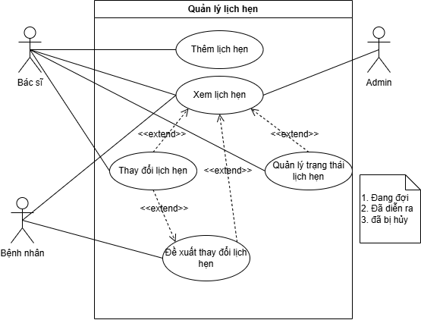

Biểu đồ ca sử dụng “quản lý thông báo”

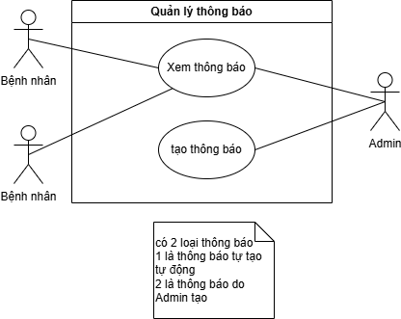

Mô hình hóa hoạt động bằng biểu đồ hoạt động (Activity Diagram)

Biểu đồ hoạt động “quản lý tài khoản”

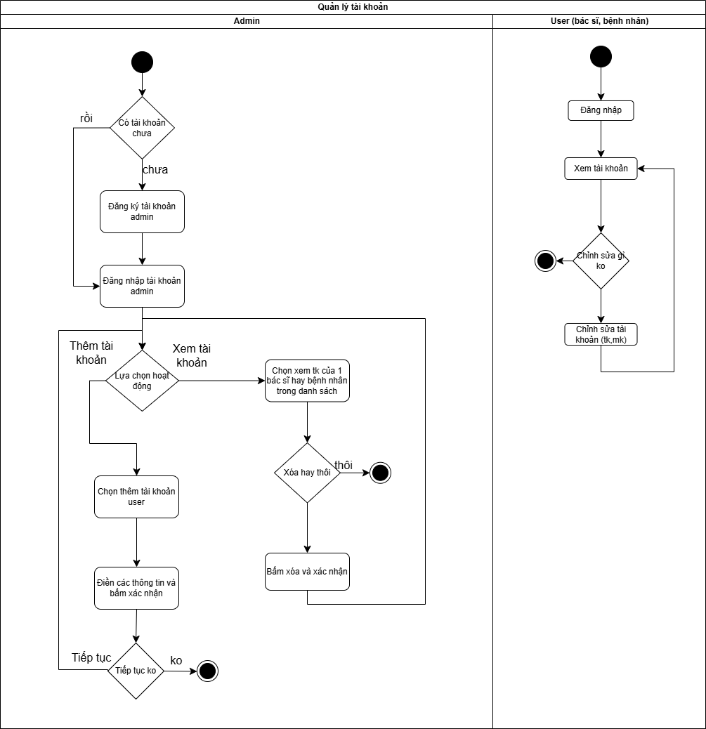

Biểu đồ hoạt động “quản lý thông tin bác sĩ”

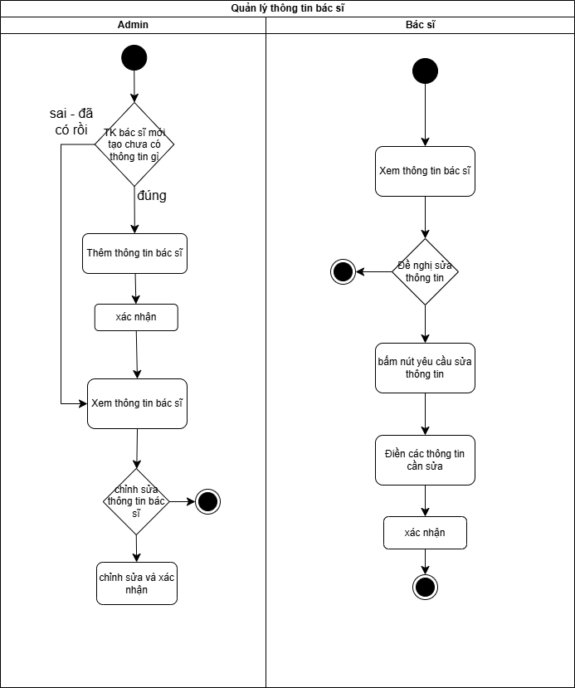

Biểu đồ hoạt động “quản lý thông tin bệnh nhân”

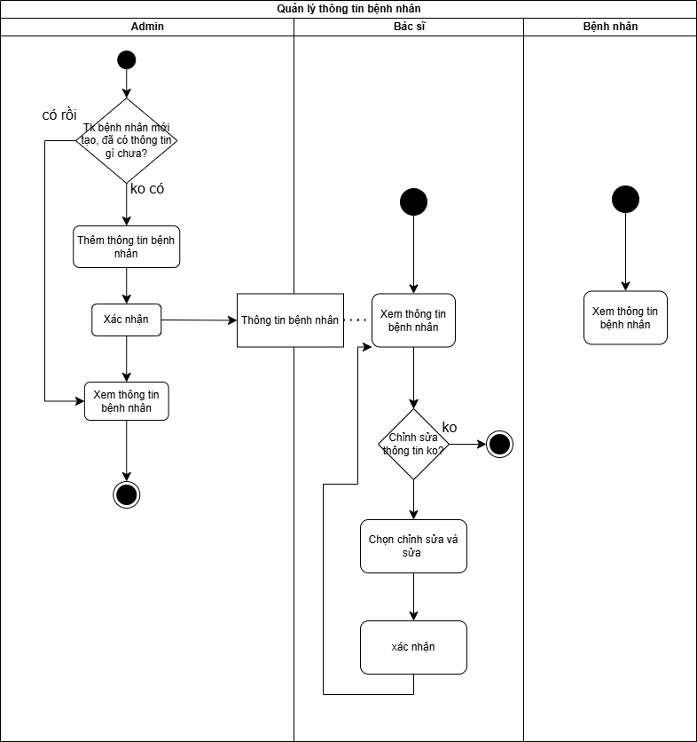

Biểu đồ hoạt động “quản lý khoa”

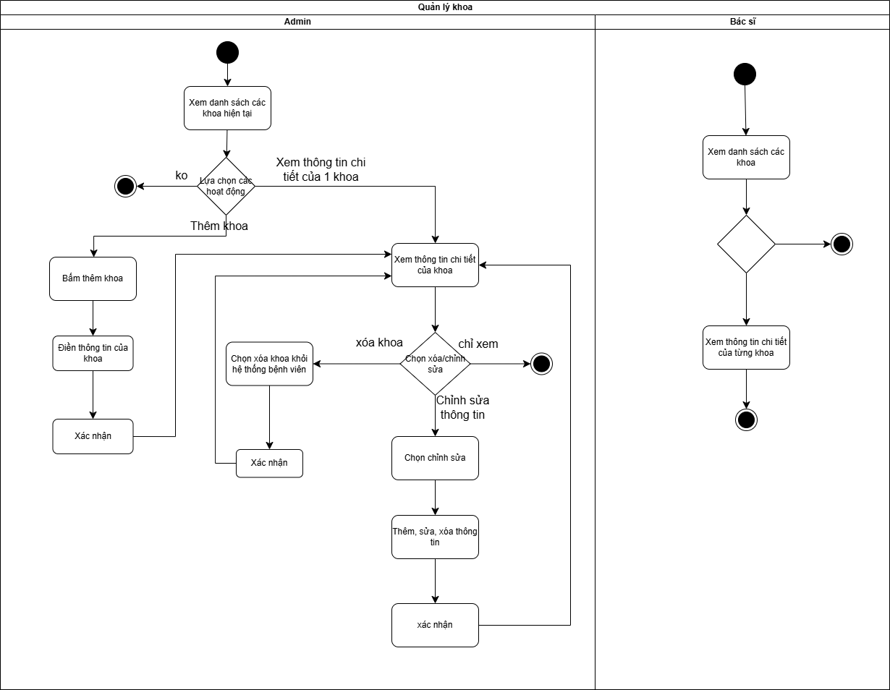

Biểu đồ hoạt động “quản lý lịch hẹn”
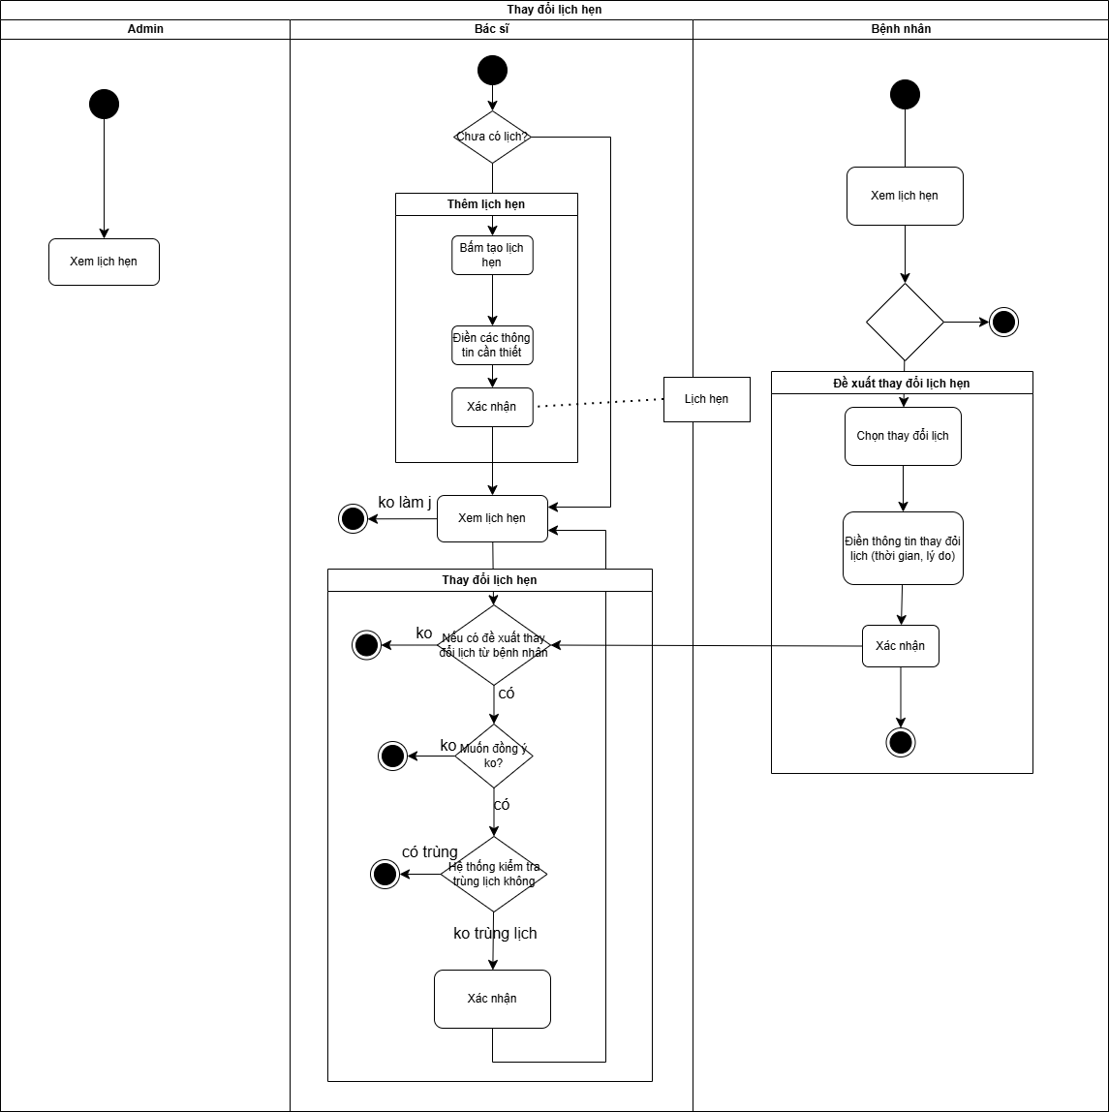

Biểu đồ hoạt động “quản lý thông báo”

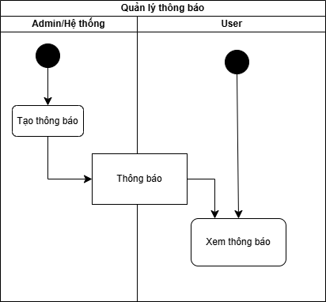

Chương III Thiết kế hệ thống

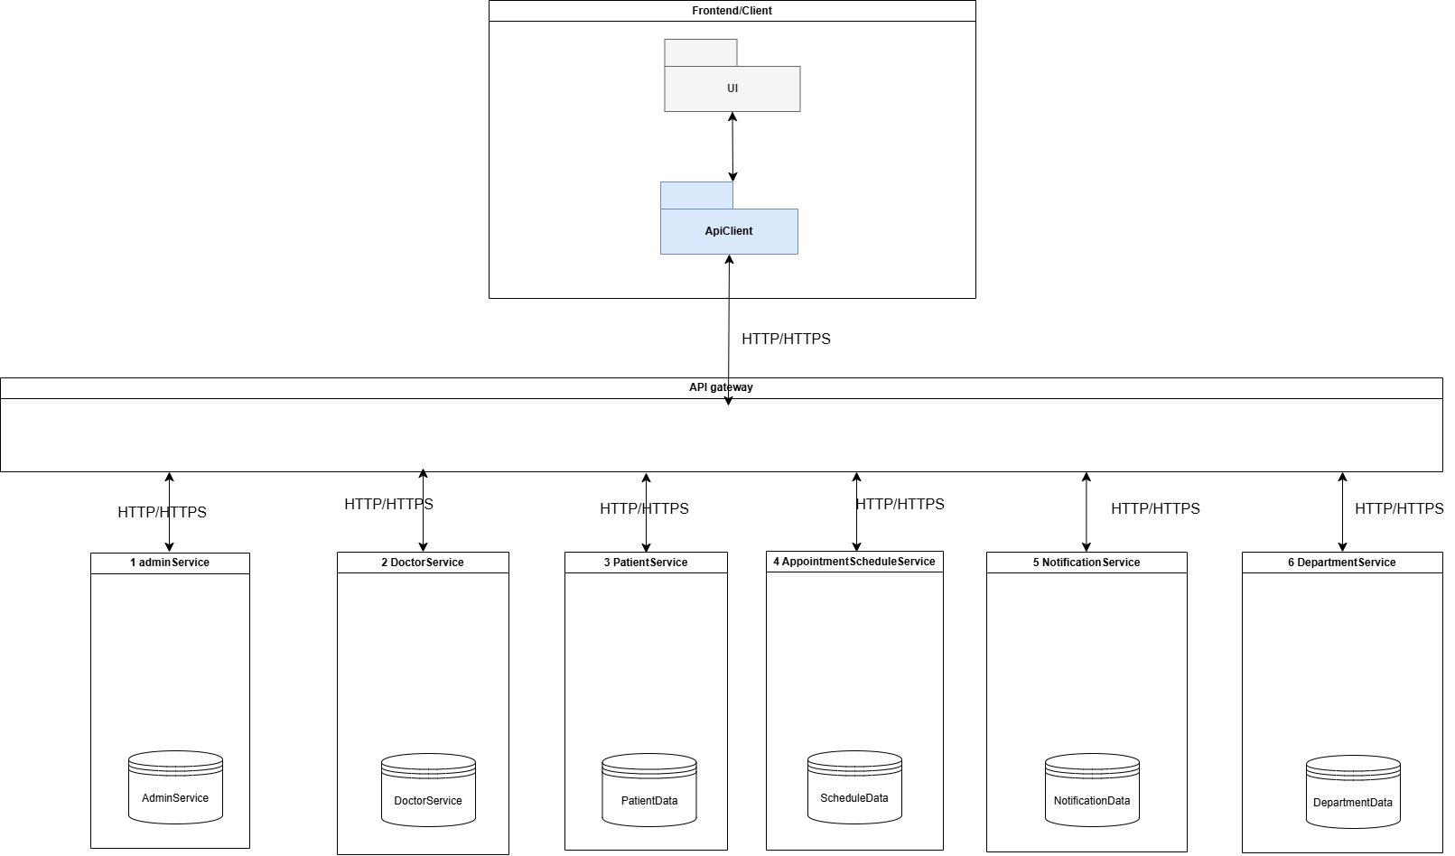
Mô hình hóa kiến trúc bằng biểu đồ kiến trúc (Architecture Diagram)

Mô hình hóa tương tác bằng biểu đồ trình tự chi tiết (Design Sequence Diagram)

Các biểu đồ trình tự chi tiết cho các hoạt động của Admin service

Các biểu đồ trình tự chi tiết cho các hoạt động của Department service

Các biểu đồ trình tự chi tiết cho các hoạt động của doctor service

Các biểu đồ trình tự chi tiết cho các hoạt động của Notification service

Các biểu đồ trình tự chi tiết cho các hoạt động của Patient service

Các biểu đồ trình tự chi tiết cho các hoạt động của Schedule service

Mô hình hóa thành phần hệ thống bằng biểu đồ thành phần (Component Diagram)

Biểu đồ thành phần của frontend

Biểu đồ thành phần của servers (các service)

Chương IV Triển khai hệ thống

Công nghệ sử dụng

Frontend

Backend

Cơ sở dữ liệu

Cài đặt hệ thống

Tổ chức front end

Tổ chức back end

Chương V Kết luận

